الجمهورية الجزائرية الديمقراطية الشعبية
وزارة التربية الوطنية |  | متوسطة :مالك بن نبي
اختبار في مادة: اللعلوم الفيزيائية والتكنولوجيا |  | المدة: ساعة ونصف

الجزء الأول: (12 نقطة)

التمرين الأول: (06 نقاط)
(B)
(f)
- كرية حديدية (B)معلقة بخيط (f) في حامل كما هو موضح في الوثيقة -01-
الفعل الميكانيكي | نوعه | تاثيره
- صنف في جدول الأفعال الميكانيكية وتاثيرها على الجملة الميكانيكية ؟

الوثيقة -01-
- اذكر نص مبدا الفعلين المتبادلين.
- اعد رسم الشكل المقابل ثم مثل كيفيا الفعلين المتبادلين بين الكرية الحديدية (B)والخيط (f) .

- إذا كانت كتلة الكرية m=200g أحسب ثقل الكرية علما أن الجاذبية الأرضية g=10N/Kg؟
- مثل في هذه الحالة قوة الثقل بشعاع باستعمال مقياس الرسم: 1c m 0.5N

التمرين الثاني: (06 نقاط)
وجدت يقين خاتم، فسألتها زميلتها الاء عن طبيعة المعدن الذي صنع منه الخاتم، إن كان من مادة الحديد Fe أو مادة الفضة Ag، اقترحت عليها تجربة وهي وضعه في محلول حمض كلور الماء (روح الملح)، فحدث فوران وانطلاق غاز وظهور راسب لونه أخضر في المحلول عند اضافة كاشف هيدروكسيد الصوديوم. (الوثيقة -01-)
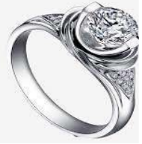
- على ماذا يدل تشكل راسب لونه اخضر؟
- أكتب الصيغة الاحصائية لكل من المحلول (H⁺+Cl⁻) و (Fe²⁺+2Cl⁻).
- سم الغاز المنطلق واعط صيغته الكيميائية.
- اكتب معادلة التفاعل الكيميائي الحادث بالصيغتين الشاردية ثم الاحصائية.
الوثيقة -02-
- ما هو معدن الخاتم مع التعليل ؟

الجزء الثاني: (08 نقاط)

الوضعية الادماجية: (08 نقاط)
تستخدم كربونات الكالسيوم CaCO₃ بشكل شائع في صناعة السيراميك ، وتستخدم في صناعة الطوب والبلاط والأواني الفخارية , لذلك نتجنب استخدام منظفات تحتوي على حمض كلور الهيدروجين HCl عليها لأنه يؤدي إلى تأكلها مع انطلاق غاز يعكر رائق الكلس و تشكل قطرات مائية بالإضافة إلى تشكل محلول شاردي.

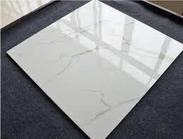
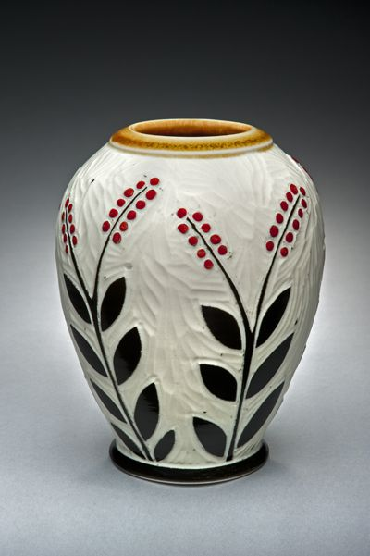

اعتمادا على ما سبق وعلى ما درست اجب عما يلي:
- سم الغاز المنطلق واكتب صيغته الكيميائية.
- اكتب المعادلة الكيميائية بالصيغتين الشاردية والاحصائية للتفاعل الحاصل.
- اذكر بعض الاحتياطات اللازمة عند استعمال محلول روح الملح؟

